ФИНАНСОВАЯ ГРАМОТНОСТЬ
Общественно–научные предметы. Финансовая грамотность. Новый мир. 5-7 классы. В 2 частях. Ч. 1, 2.
Автор: Хоменко Е. Б., Кузнецова А. Г.
Тип издания: новинка
Кол-во страниц: 144, 144
Обложка: мягкая обложка
Формат: 84108 ¹/₁₆
Красочность: 2
Код: 05-1074-01, 05-1075-01
Линия УМК: Экономика. Финансовая грамотность. Новый мир (5-7)
В учебном пособии «Общественно-научные предметы. Финансовая грамотность.
Новый мир» для учащихся 5—7 классов рассмотрены актуальные практические вопросы финансовой грамотности, реальные жизненные ситуации в мире семейных финансов и примеры из литературных произведений. Особенностью курса является представление учебного материала как литературно-космического путешествия, в ходе которого его участники знакомятся с финансовой терминологией, анализируют финансовые проблемы, выявляют финансовые угрозы и риски, ищут варианты повышения финансового благополучия семьи за счёт привлечения сверхновых источников доходов.
Обучение осуществляется через активное включение обучающегося в ход финансовых событий посредством решения ситуационных задач и выполнения творческих заданий, с помощью кейсов, квеста, головоломок, разработки практических рекомендаций. Выполнение практических заданий даёт ученику возможность найти множество вариантов решения финансовых задач и понять необходимость учёта совокупности факторов, влияющих на семейные финансы.

ОБЩЕСТВОЗНАНИЕ
 | Название: Обществознание. Тетрадь-тренажер. 10-11кл.
 | Авторы: Котова О.А, Лискова Т.Е.
 | Тип издания: новинка
 | Кол-во страниц: 128
 | Обложка: мягкая обложка
 | Формат: 84108 ¹/₁₆
 | Красочность: 2
 | Код 1С: 16-0421-01
 | Линия УМК: Обществознание. Сферы (10-11)
Тетрадь-тренажер является составной частью учебно-методического комплекта «Обществознание» для 10 и 11 классов линии УМК «Сферы». Материалы тетради-тренажера сгруппированы в соответствии с главами учебников 10 и 11 классов. Выполнение заданий способствует овладению умениями получать из разнообразных источников и критически осмысливать социальную информацию, систематизировать, анализировать полученные данные на основе изученного теоретического материала; освоению способов познавательной, коммуникативной, практической деятельности, необходимых для участия в жизни общества и государства.
Использование тренажера позволит лучше усвоить пройденный материал, развить навыки самостоятельной работы, значительно расширить знания, полученные в рамках каждой главы учебников 10 и 11 классов, и применить полученную информацию при выполнении творческих работ и подготовке к ЕГЭ.

Общественные науки. Основы налоговой грамотности. 10-11 кл. Базовый уровень. Учебное пособие
Автор: Засько В. Н., Саськов В. А., Грундел Л. П. и др.
Тип издания: новинка
Кол-во страниц: 208
Обложка: мягкая обложка
Формат: 84108 ¹/₁₆
Красочность: 4
Код: 16-0736-01
Линия УМК: Основы налоговой грамотности (10-11) Базовый
Учебное пособие, предназначенное для учащихся 10—11 классов, посвящено актуальным для современных выпускников вопросам налоговой грамотности и является логическим продолжением учебника «Финансовая грамотность. Современный мир. 8—9 классы». Представленные в пособии темы дают теоретические знания о налогах, раскрывают механизмы функционирования налоговой системы Российской Федерации, знакомят с налоговым законодательством. Особенностью курса является практический характер.

ГЕОГРАФИЯ

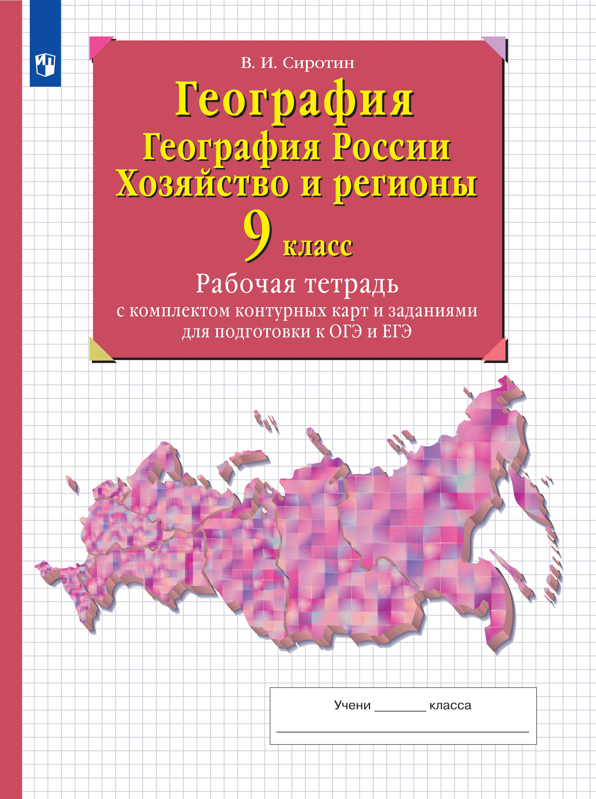 | География. География России. Хозяйство и Регионы России. 9 класс. Рабочая тетрадь с контурными картами и заданиями для подготовки к ОГЭ и ЕГЭ
 | Автор: Сиротин В.И.
 | Тип издания: переработанное
 | Кол-во страниц: 64
 | Обложка: мягкая обложка
 | Формат: 6090 ¹/₈
 | Красочность: 2
 | Код: 204-0048-07
 | Серия: Подготовка к ГИА и ЕГЭ
Данное учебное пособие адресовано учащимся 9 классов. В ней содержатся задания для самостоятельной работы, которые усложняются по мере накопления и расширения знаний учащихся. Работая над ними, учащиеся смогут выработать практические умения использовать учебник и атлас в процессе изучения географии.
Содержание рабочих тетрадей (порядок и последовательность материалов основных разделов) приведено в соответствие с содержанием примерной рабочей программы по географии.

ФРАНЦУЗСКИЙ ЯЗЫК

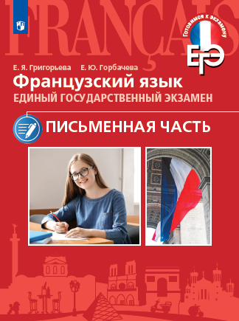 | Французский язык. Единый государственный экзамен. Письменная часть
 | Авторы: Григорьева Е.Я., Горбачева Е.Ю.
 | Тип издания: новинка
 | Кол-во страниц: 144
 | Обложка: мягкая обложка
 | Формат: 6090 ¹/₈
 | Красочность: 1
 | Код: 26-0569-01
 | Серия: Готовимся к экзамену
Пособие призвано закрепить и систематизировать пройденный в предыдущие годы учебный материал и помочь старшеклассникам в подготовке к письменной части Единого государственного экзамена. С этой целью в пособие включены упражнения, соответствующие как актуальным, так и перспективным моделям государственной итоговой аттестации.
Пособие состоит из:
∙ четырёх основных разделов: «Аудирование», «Чтение», «Грамматика и лексика», «Письмо»;
∙ методических рекомендаций по подготовке к экзамену;
∙раздела «Приложения», включающего грамматический справочник, ключи к упражнениям и заданиям всех разделов пособия, транскрипции текстов раздела «Аудирование», таблицы критериев оценки заданий с развёрнутым ответом.
Каждый из основных разделов учебного пособия включает в себя:
∙ серию подготовительных упражнений к каждому заданию ЕГЭ;
∙ итоговый вариант контрольной работы в формате ЕГЭ.

ФИЗИКА

Физика. Самостоятельные и контрольные работы. 7 класс
Автор: Марон А. Е., Марон Е. А.
Тип издания: новинка
Кол-во страниц: 96
Обложка: мягкая обложка
Формат: 7090/₁₆
Красочность: 1
Код: 21-0751-01
Линия УМК: Физика. Перышкин И. М. - Иванов А. И. (7-9)
В пособие включены самостоятельные работы в двух вариантах к каждому параграфу, тематические контрольные работы и итоговая контрольная работа в четырех вариантах. Качественные, расчётные и графические задачи, приведённые в пособии, позволяют проверить уровень сформированности понятийного аппарата, умение применять физические законы в типичных ситуациях и организовать рефлексию учебной деятельности на уроке.

ХИМИЯ

Химия. 10 класс. Базовый уровень. Проверочные и контрольные работы
Автор: Габриелян О.С., Лысова Г.Г.
Тип издания: новинка
Кол-во страниц: 144
Обложка: мягкая обложка
Формат: 7090/₁₆
Красочность: 1
Код: 20-0369-01
Линия УМК: Химия. Габриелян О. С., Остроумов И. Г., Сладков С. А. (10-11) (Базовый)
Проверочные работы, направленные на отработку учебного материала по темам курса, включают четыре варианта. Каждый вариант состоит из двух частей: в первую часть включены задания с выбором одного верного ответа, во вторую — с выбором двух правильных ответов, задания на соответствие и задания, предполагающие развёрнутый ответ.
Контрольные работы предложены к основным содержательным разделам курса и построены по аналогичному принципу.

КОРРЕКИЦОННАЯ ПЕДАГОГИКА

Информатика. 7 класс (для обучающихся с интеллектуальными нарушениями). Учебное пособие
Автор: Т. В. Алышева, В. Б. Лабутин, В. А. Лабутина
Тип издания: новинка
ISBN: 978-5-09-093876-1
Кол-во страниц: 224
Обложка: Брошюра подъёмкой
Формат: 7090/₁₆
Красочность: 4
Код: 40-1777-01
Линия УМК: Информатика (7-9 классы) (для обучающихся с Интеллектуальными нарушениями)
Учебное пособие предназначено для детей с ограниченными возможностями здоровья и обеспечивает реализацию требований адаптированной основной общеобразовательной программы в предметной области «Математика» в соответствии с ФГОС образования обучающихся с интеллектуальными нарушениями. Учебное пособие призвано обеспечить образовательный процесс по предмету «Информатика».
Содержание пособия включает следующие разделы: «Правила безопасной работы с компьютером», «Информация в нашей жизни», «Компьютер – устройство для работы с информацией», «Графический редактор. Работа с изображениями», «Текстовый редактор. Работа с текстом», «Действия с информацией в сети Интернет».
Контрольные работы в структуре учебного пособия рассчитаны на проверку овладения предметными результатами 2 уровней: минимального и достаточного.
Методический аппарат пособия направлен на коррекцию и развитие познавательной деятельности и личностных качеств обучающихся.

